Festa da Eucaristia (Primeira Comunhão)
Celebração de Batismos de Catecúmenos
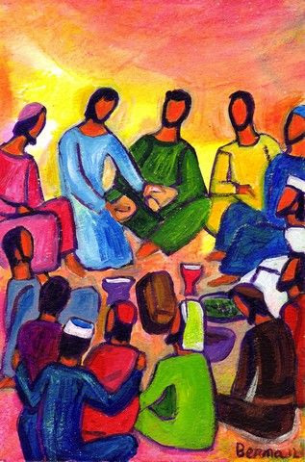

Solenidade da Santíssima Trindade A

I. RITOS INICIAIS

Procissão e cântico de entrada
Procissão integra duas crianças, com duas candeias, e vestidas ao jeito dos pastorinhos Francisco e Jacinta.

Saudação inicial
P. “A graça do Senhor Jesus Cristo, o amor de Deus e a comunhão do Espírito Santo estejam convosco” (cf. 2.ª leitura)!

Monição inicial

P. É realmente em nome do Pai, que nos dá o Seu Filho, e nos comunica o Seu Espírito Santo, que estamos aqui reunidos, para celebrar a Eucaristia. E fazemo-lo neste domingo da Santíssima Trindade. Isso vem-nos recordar que todos os cristãos são batizados em nome do Pai, do Filho e do Espírito Santo. O Batismo é o nosso grande mergulho neste mistério do amor divino.

Francisco: Neste dia tão bonito da vossa Primeira Comunhão, venho aqui representar o Francisco, o pastorinho de Fátima! Nasci em 11 de junho de 1908 e fui batizado no dia 20 desse mês. Nunca mais esqueci o dia do meu Batismo. Parabéns aos meninos que já são batizados e aos que vão ser batizados daqui a pouco.

Jacinta: Eu represento aqui a Jacinta Marto, irmã do Francisco. Nasci em 5 de março de 1910 e fui batizada no dia 19 desse mês. Foi uma alegria ser batizada porque esse dom pôde crescer num ambiente familiar profundamente cristão.

P. Na Eucaristia, alimentamos a vida nova, que recebemos do Batismo, ao mergulharmos no mistério do amor de Deus, “que não é solidão, mas família, na paternidade do Pai, na filiação do Filho e na essência da família, que é o Amor. Este amor na família divina é o Espírito Santo” (S. João Paulo II, Homilia, 28.01.1979). Nesta Eucaristia, o Pai dá-nos o Seu Filho, como alimento, através dos dons do pão e do vinho, que o Espírito Santo transforma no Corpo e no Sangue de Jesus. Podemos aprender dos Pastorinhos a adorar este mistério da Santíssima Trindade.

Jacinta: O Anjo ensinou-nos a rezar uma oração tão bonita, que dizia assim:

Francisco: “Santíssima Trindade, Pai, Filho e Espírito Santo, adoro-Vos profundamente”!

Jacinta: Queridos meninos e meninas: como sois felizes! Eu desejei tanto esse momento da Primeira Comunhão. Mas não recebi a Comunhão, a não ser pelas mãos do Anjo da Paz.

Francisco: Eu recebi, com imensa felicidade, a Sagrada Comunhão, dada como pão da vida eterna, para a minha última viagem, precisamente um dia antes de partir para o Céu. Que a vossa Comunhão seja a primeira e não a última.

P. Neste dia da Santíssima Trindade, cantemos um hino de louvor à sua glória.

Hino do Glória: Glória a Deus na imensidão e paz na terra ao homem nosso irmão.

Oração coleta

II. LITURGIA DA PALAVRA

Monitor: Sentemo-nos à mesa da Palavra. Através das Escrituras o Pai vem amorosamente conversar com os Seus filhos. Quando se proclama a Palavra de Deus é Cristo que nos fala. O Espírito Santo, que inspirou as Escrituras também nos ensina a compreendê-las.

1.ª leitura: forma abreviada
Leitura do Livro do Êxodo

Naqueles dias,
Moisés levantou-se muito cedo e subiu ao monte Sinai.

O Senhor desceu na nuvem, ficou junto de Moisés,
que invocou o nome do Senhor.

O Senhor passou diante de Moisés e proclamou:
«O Senhor é um Deus clemente e compassivo,
cheio de misericórdia e fidelidade».

Moisés caiu de joelhos
e prostrou-se em adoração.

Palavra do Senhor.
R. Graças a Deus!

Refrão: Digno é o Senhor de louvor e de glória para sempre!
Omitir terceira estrofe.
2.ª leitura
Leitura da Segunda Epístola do apóstolo S. Paulo aos Coríntios

Irmãos:
Sede alegres, trabalhai pela vossa perfeição, animai-vos uns aos outros,
tende os mesmos sentimentos, vivei em paz.
E o Deus do amor e da paz estará convosco.

Saudai-vos uns aos outros com o ósculo santo.
Todos os santos vos saúdam.

A graça do Senhor Jesus Cristo,
o amor de Deus
e a comunhão do Espírito Santo
estejam convosco.

Palavra do Senhor.
R. Graças a Deus.

Aclamação ao Evangelho: Aleluia…

Evangelho de Nosso Senhor Jesus Cristo segundo São João
(…)
Palavra da salvação.
R. Glória a Vós, Senhor!

Homilia

III. LITURGIA BATISMAL

RENUNCIAÇÃO E PROFISSÃO DE FÉ

P. Caríssimos pais e padrinhos: cabe-vos a vós, com a ajuda da comunidade, ajudar a frutificar a vida batismal dos vossos filhos ou afilhados. E vós, queridos meninos catecúmenos do 3.º ano:
Catecúmenos | Catequistas
- Inês Torres Leite - CNE | MARIA DO CÉU ROCHA
- Leonor Santos Nogueira - CNE | MARIA DO CÉU ROCHA
- Maria Gonçalves Cerqueira | MARIA DO CÉU ROCHA
- Inês Pinho Correia | CONCEIÇÃO RODRIGUES
- Letícia Canedo Caldas | CONCEIÇÃO RODRIGUES
- Luciana Sofia Silva Santos | CONCEIÇÃO RODRIGUES
- Mariana Ruano Silva | CONCEIÇÃO RODRIGUES
- Sara Maria Marçal Martins | ANABELA
- Martim Filipe Pinto Ferreira | FÁTIMA GARCIA
- Tiago Silva Lopes dos Santos | FÁTIMA GARCIA

… pedistes o Batismo e fizestes a vossa preparação para ele durante vários anos. Os vossos pais e educadores na fé estiveram de acordo com este desejo; fostes ajudados pelas catequistas, pelos companheiros e amigos. E hoje todos prometem dar-vos o exemplo da sua fé e ajudar-vos como vossos irmãos. Agora, antes de receberdes o Batismo, fazei a vossa profissão de fé, diante da Igreja. Toda a comunidade renova convosco as promessas batismais.

P. Renunciais ao pecado para viverdes na liberdade dos filhos de Deus?
Todos: Sim, renuncio! Sim, renuncio!

P. Renunciais às seduções do mal, para que o pecado vos não escravize?
Todos: Sim, renuncio! Sim, renuncio!

P. Renunciais a Satanás, que é o autor do mal e o pai da mentira?
Todos: Sim, renuncio! Sim, renuncio!

P. Aos pais e padrinhos, e também às crianças em idade de catequese, interrogo agora sobre a vossa fé, que é a fé da Igreja:

Credes em Deus, Pai Todo-Poderoso, Criador do Céu e da Terra?
Todos: Creio. Creio. Ámen!

P. Credes em Jesus Cristo, Seu único Filho, nosso Senhor, que nasceu da Virgem Maria, padeceu e foi sepultado, ressuscitou dos mortos e está à direita do Pai?
Todos: Creio. Creio. Ámen!

P. Credes no Espírito Santo, na Santa Igreja Católica, na comunhão dos santos, na remissão dos pecados, na ressurreição da carne e na vida eterna?
Todos: Creio. Creio. Ámen!

Cântico: Esta é a nossa Fé. Esta é a Fé da Igreja que nos gloriamos de professar em Jesus Cristo, nosso Senhor.

Rito do Batismo
P. Quereis que os vossos filhos recebam o Batismo na Fé da Igreja, que todos convosco acabámos de professar?
Pais e Padrinhos: Sim, queremos!
Batismo das crianças do 3.º ano (chamada – ver esquema na página anterior)
P. N., eu te batizo em nome do Pai e do Filho e do Espírito Santo!
Batizado(a), pais e padrinhos: Ámen!

Cântico batismal (logo depois do primeiro Batismo)

RITOS PÓS-BATISMAIS

Unção com óleo do crisma (só a oração – Ritual do Batismo, n.º 125)
P. Deus todo-poderoso, Pai de Nosso Senhor Jesus Cristo, que vos concedeu o perdão de todos os pecados e vos deu uma vida nova, pela água e pelo Espírito Santo, agora que fazeis parte do Seu povo, vos conceda que, feitos cristãos, reunidos ao Seu povo eleito, permaneçais eternamente membros de Cristo, Sacerdote, Profeta e Rei.
Todos: Ámen.

Entrega da vela acesa aos padrinhos de todos os batizados

P. Padrinhos e madrinhas, aproximai-vos para entregar a luz aos vossos afilhados, que acabam de receber o Batismo.

Padrinhos das crianças batizadas acendem a vela no círio e entregam-na às crianças batizadas.
P. Agora sois luz em Cristo. Vivei sempre como filhos da luz, perseverai na fé para que, quando o Senhor vier, possais ir ao Seu encontro, com todos os Santos no reino dos Céus.
Todos: Ámen!

Cânticos à Luz (enquanto os padrinhos acendem as velas no círio)
Oração dos fiéis
Poderá eventualmente omitir-se se o tempo da Liturgia Batismal tiver sido demasiado longo.

P. Irmãos: “Jesus bate à porta da família, para partilhar com ela a Ceia Eucarística, sacramento da Nova Aliança” (AL 318). Correspondamos ao Seu apelo e invoquemos a Sua intercessão, dizendo: “Ouvi-nos, Senhor”.

- Pela Igreja: para que seja sempre a casa aberta do Pai, pronta a oferecer misericórdia, a quantos procuram acolhimento, alimento e acompanhamento (EG 47). Oremos, irmãos.

- Pelas nossas famílias: para que saibam partilhar a oração diária e a Comunhão eucarística, de modo a crescerem no amor e a tornarem-se igrejas domésticas, onde habita o Espírito Santo (AL 29; 318). Oremos, irmãos.

- Pelas crianças hoje batizadas e pelas que fazem a sua Primeira Comunhão: para que nunca abandonem Jesus, nas suas vidas, mas cresçam, permaneçam e frutifiquem, na amizade com Ele. Oremos, irmãos.

- Por todos nós: para que não faltemos ao encontro com o Senhor, que nos convida, em cada domingo, a participar no Seu banquete. Oremos, irmãos.

P. Senhor, nosso Deus, que nos criastes à Vossa imagem, fazei que as nossas famílias, nas quais se reflete o mistério da Santíssima Trindade, se tornem “lugares de comunhão e cenáculos de oração, autênticas escolas do Evangelho e pequenas igrejas domésticas”, onde se cuida da alegria do amor. Por N.S.J.C., Vosso Filho, que é Deus convosco na unidade do Espírito Santo (cf. AL 86; 325).
R. Ámen.

IV. LITURGIA EUCARÍSTICA

Apresentação das oferendas

Monitor: Depois da Liturgia da Palavra e da Liturgia Batismal, passamos agora à Liturgia Eucarística. Chegou o momento da apresentação dos dons. Pedimos a todos que colaborem neste ofertório, dando com alegria. Acompanharemos depois a preparação do altar e a apresentação das oferendas, pelas crianças.

Francisco: Na primeira aparição, em 13 de maio de 1917, a Mãe de Jesus fez-nos um convite: «Quereis oferecer-vos a Deus?».

Jacinta: Com a Lúcia, nós os três respondemos, de todo o coração:

Francisco e Jacinta: «Sim, queremos».

Jacinta: A partir dessa data vivemos as nossas vidas entregues a Deus e aos Seus caminhos de misericórdia.

Francisco: Neste momento, também somos chamados a oferecer a nossa vida ao Senhor. Dando alguma coisa, também nos damos a nós próprios.

Cântico durante a recolha das ofertas

Depois da recolha das ofertas, um grupo de crianças prepara o altar, colocando a toalha, as flores, as velas, o corporal e o missal, o pão e o vinho. Enquanto isso, o monitor faz a mistagogia dos sinais.

Monitor: Depois da mesa da Palavra, preparamo-nos para a mesa da Eucaristia. Como em dias de festa, colocamos a Toalha, cuidadosamente preparada para a Ceia de Jesus (duas crianças colocam a toalha).

Cântico enquanto se coloca a toalha no altar

Monitor: E adornamos o altar com Flores, que exprimem a harmonia da criação inteira e a beleza do mistério da Eucaristia que celebramos (uma criança coloca as flores).

Monitor: Na mesa do altar, colocamos dois pequenos candelabros, duas Velas.

Francisco: A 13 de maio do ano 2000, o Papa João Paulo II disse de nós, uma coisa muito bonita.

Jacinta: Disse que nós éramos duas candeias que Deus acendeu para alumiar a humanidade, nas suas horas mais sombrias e inquietas.

Francisco: Ao colocar estas duas velas, recordo aquela luz que saía das mãos de Maria. "Nós estávamos a arder naquela luz que é Deus e não nos queimávamos. Como é Deus? Não se pode dizer. Isto sim que a gente não pode dizer. Deus: uma luz que arde mas não queima” (duas crianças colocam as velas sobre o altar).

Cântico depois de colocar as flores e as velas

Monitor: Estendemos o Corporal e colocamos o Missal, sobre o altar: aqui, como outrora sobre a Cruz, o Corpo de Jesus é imolado e oferecido. Envolvido num pequeno lençol, daí ressuscitará para sempre (uma criança apresenta e estende o corporal).

O Missal ajuda-nos na Oração feita em comunhão com toda a Igreja (uma criança apresenta e coloca o missal sobre o altar).

Monitor: E trazemos agora ao altar, em três vasos (três crianças trazem três píxides), estas Hóstias, feitas de pão de trigo sem fermento. Não se trata de um alimento para sustento do corpo, mas de um alimento para fortalecer e fazer crescer a nossa amizade com Cristo.

Jacinta: Eu aprendi, ao ver partir o pão na Eucaristia a partilhar a minha merenda com os pobres.

Francisco: Eu passava longas horas no silêncio da igreja paroquial, junto ao sacrário, para fazer companhia a «Jesus escondido» na hóstia consagrada.

Cântico depois de colocar os vasos com as hóstias

Monitor: Nas Bodas de Caná, Jesus transformou a água em vinho. «Se Ele pôde mudar a água em vinho, também é capaz de fazer do pão e do vinho o Seu Corpo e Sangue, tornando-se “pão de vida”» (João Paulo II, Ecc. Euch. 54).

Jesus é a água viva que mata a nossa sede de Deus
(criança apresenta a galheta da água)

e é o vinho novo e bom, que enche da alegria do amor os nossos corações
(criança apresenta a galheta do vinho).

Por isso, agora no cálice são vazados o vinho e um pouco de água, que, de algum modo, nos sugerem o encontro entre a humanidade e a divindade, em Jesus Cristo, entregue por nós (criança com cálice deixa que as outras duas deitem a água e o vinho).

Cântico enquanto se colocam a água e o vinho no cálice

Oração sobre as oblatas
Prefácio da Santíssima Trindade
Santo (cantado)
Oração eucarística II

Monição antes da epiclese (depois das palavras “sois a fonte de toda a santidade”)

Francisco: Na primeira aparição do Anjo ele disse-nos: “Orai comigo”. E ajoelhando em terra, curvou a fronte até ao chão. Levados por um movimento sobrenatural, imitámo-lo. Convido todos a ajoelharem-se. E se não puderem, inclinem-se profundamente. Jesus vem até nós!

Na ostensão da patena com o pão (depois das palavras “…que será entregue por vós”)

Jacinta: Meu Deus, eu creio, adoro, espero e amo-Vos!

Francisco: Peço-Vos perdão para os que não creem, não adoram, não esperam, e não Vos amam.

Na ostensão do cálice (depois das palavras “…Fazei isto em memória de Mim”)

Francisco: Santíssima Trindade, Pai, Filho e Espírito Santo…
Jacinta: … adoro-Vos profundamente e ofereço-Vos o Preciosíssimo Corpo, Sangue, Alma e Divindade de Jesus Cristo, presente em todos os Sacrários da terra…

Depois das palavras da O.E. II “e todos aqueles que estão ao serviço do vosso Povo”:

P. Lembrai-Vos, Senhor, dos neófitos que hoje, pelo Batismo, foram agregados à Vossa família, para que sigam a Cristo, Vosso Filho, com generosidade e fortaleza de alma (Missal, p. 1069). Lembrai-Vos também dos Vossos fiéis que, hoje, pela primeira vez, reunistes à mesa da Vossa família, para tomarem parte no pão da vida e no cálice da salvação: fazei que cresçam sempre na Vossa amizade e na comunhão com a Vossa Igreja (Missal, p. 1080).

Cantar a resposta à doxologia final da Oração Eucarística
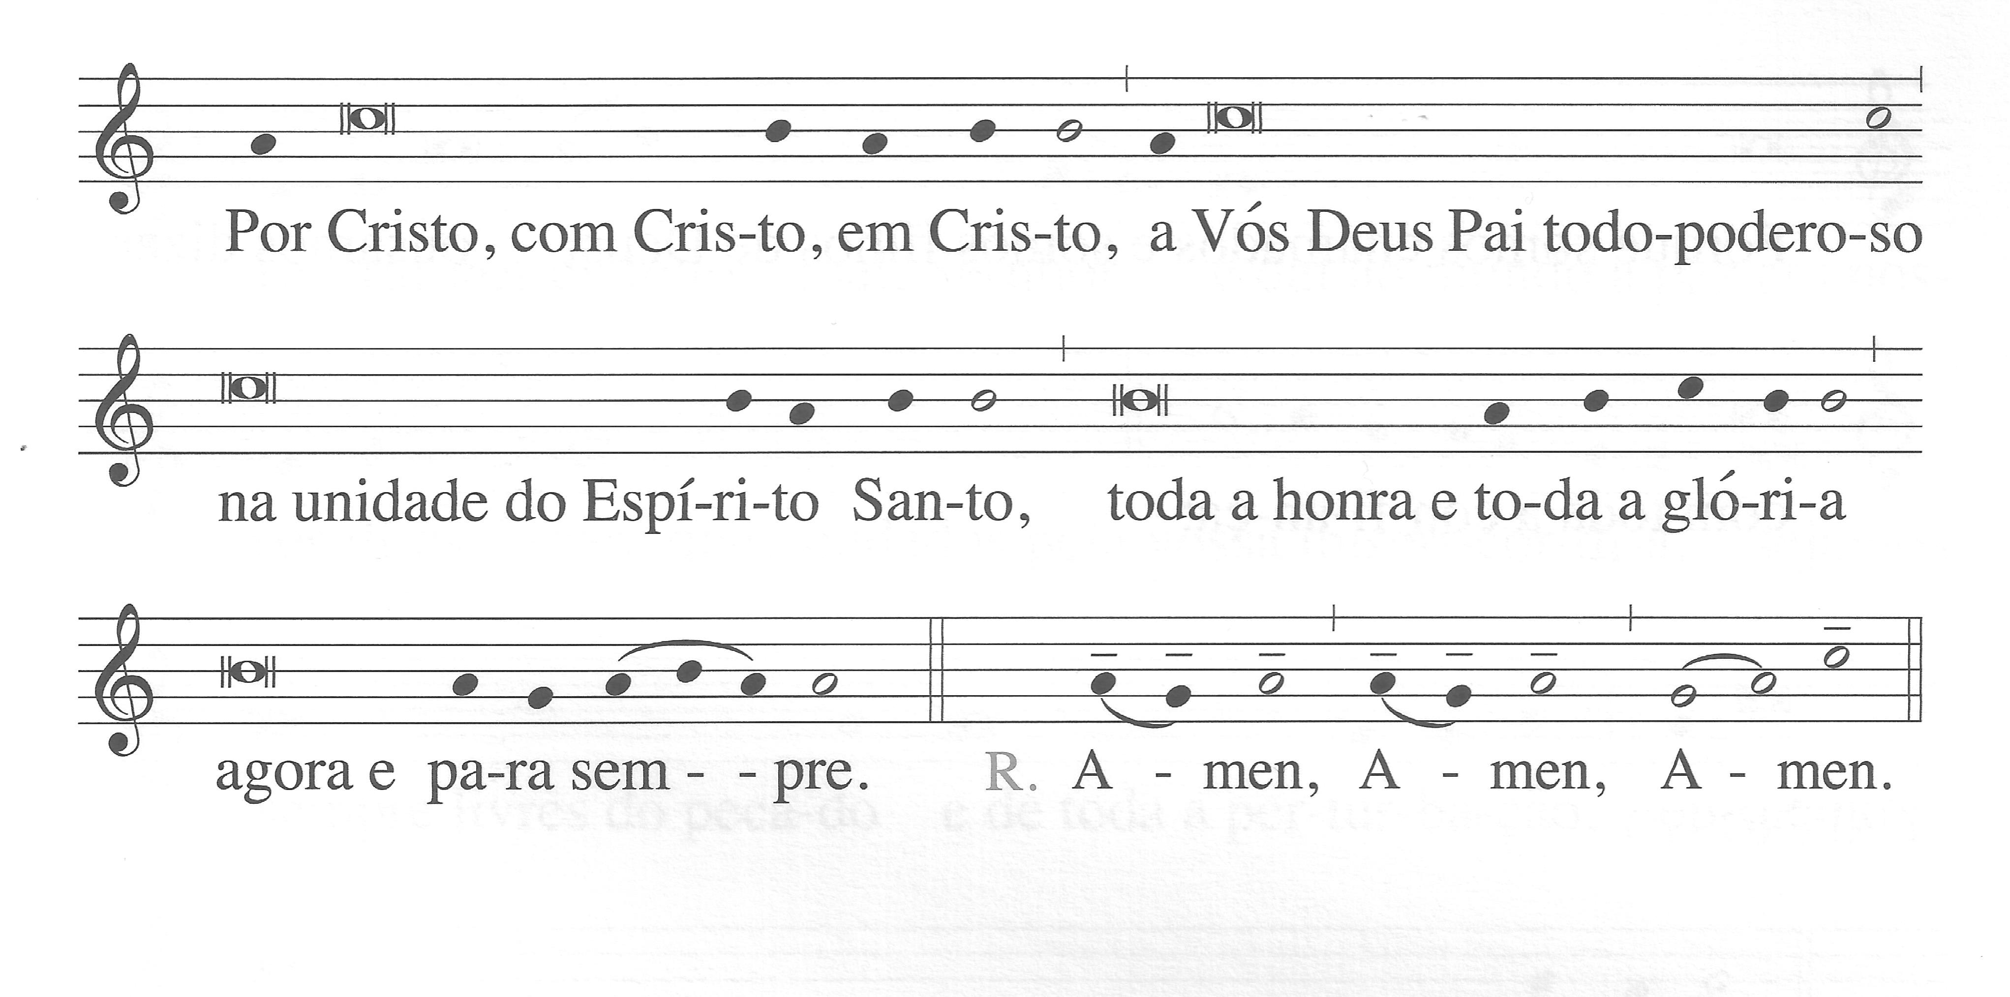

RITOS DA COMUNHÃO

Pai-nosso
Embolismo

Rito da Paz
P. Irmãos: “Sede alegres, trabalhai pela vossa perfeição, animai-vos uns aos outros, tende os mesmos sentimentos, vivei em paz. E o Deus do amor e da paz estará convosco” (cf. 2.ª leitura).
Diácono: Saudai-vos uns aos outros com o ósculo santo na paz de Cristo!

Cântico durante o rito da paz
Fração do Pão e «Cordeiro» (cantado)
Cânticos de Comunhão
Cântico enquanto o presidente percorre a assembleia saudando as crianças
Gesto mariano

P. Ao longo do ano pastoral, fomos desafiados, com Maria, a renovar a nossa vida nas fontes da alegria.

Jacinta: Nossa Senhora pediu-nos que aprendêssemos a ler. Vós já o fazeis. Por isso, fica o nosso apelo: «Pedi aos vossos pais e educadores que vos metam na "escola" de Nossa Senhora, para que Ela vos ensine a ser como nós» (São João Paulo II, Homilia, 13.05.2000).

Francisco: Uma mulher que acolhera a Jacinta em Lisboa, ao ouvir conselhos tão acertados que a minha irmã dava, assim tão pequenita, perguntou «quem lhos ensinava». E a minha irmã respondeu:

Jacinta: Foi Nossa Senhora.

Francisco: Por isso, agora, todos juntos, vamos cantar um cântico à Mãe de Jesus e oferecer-Lhe uma dezena de rosas, lembrando também a oração do Rosário, que Nossa Senhora tantas vezes nos pediu para alcançar a paz.
Nota: 10 crianças, duas a duas, colocam as flores junto do altar de Nossa Senhora.

Cântico mariano

V. RITOS FINAIS

Oração pós-comunhão
Bênção final

Monitor: Que a festa iniciada aqui, se prolongue em nossas casas, à volta de outra mesa. Cada domingo, somos chamados a esta casa, para encontrar em Jesus o amigo, o companheiro, o alimento e o sustento da nossa vida. Depois das palavras de despedida, aguardamos que as crianças e pais saiam, ordenadamente. Enquanto isso, cantamos com alegria.

Despedida
Cântico final
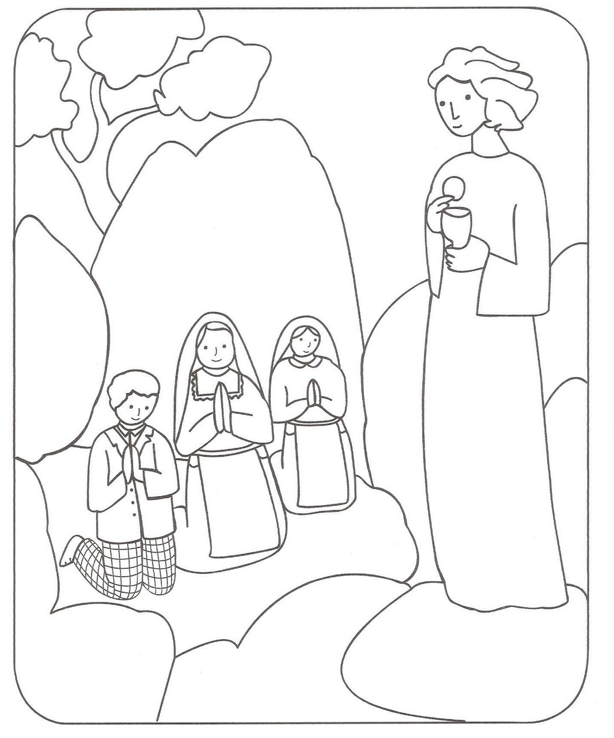

Paróquia de Nossa Senhora da Hora
11 de junho de 2017

